Aşağıya Bütün Ayları Normal Sırasıyla Yazınız (12x1=12p)

Aşağıdaki kelimelerin Türkçelerini yazınız ( 4x2=8p)
Boat swing :
Chair swing :
Hellevator :
House of mirrors :

Aşağıya en az 10 meslek yazınız ve Türkçe anlamlarınıda yazınız ( 10x2=20p)

Aşağıdaki Kelimlerin Türkçe Anlamlarını yazınız (6x2=12p)
Arrest :
Break İnto :
Cash:
Chase :
Prison :
Steal :

Aşağıdaki Rakamların İngilizcelerini Yazınız (4x2=8p)

385 1453 148000 1589
------ ---------- ----------- ---------

Aşağıya Saving The Planet Ünitesi İle İlgili 10 kelime ve yanına Türkçe anlamlarını yazınız . (10x2=20p)

Aşağıdaki Resimden Anladığını Çözem Sorularını Çözünüz . (3x5=15p)

a) recyle b) reduce c)reuse c)increase

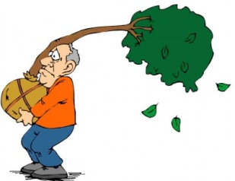a) prodect b) recyle c) tree d)foot

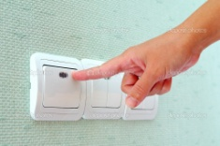 a) turn of b) apple c) finger d)reduce

We should ile başlayan ağaçlarla ilgili bir cümle kur (5p)

BAŞARILAR ..
www.HangiSoru.com

